## 实验一：24线译码器

**1.图表形式**



结果

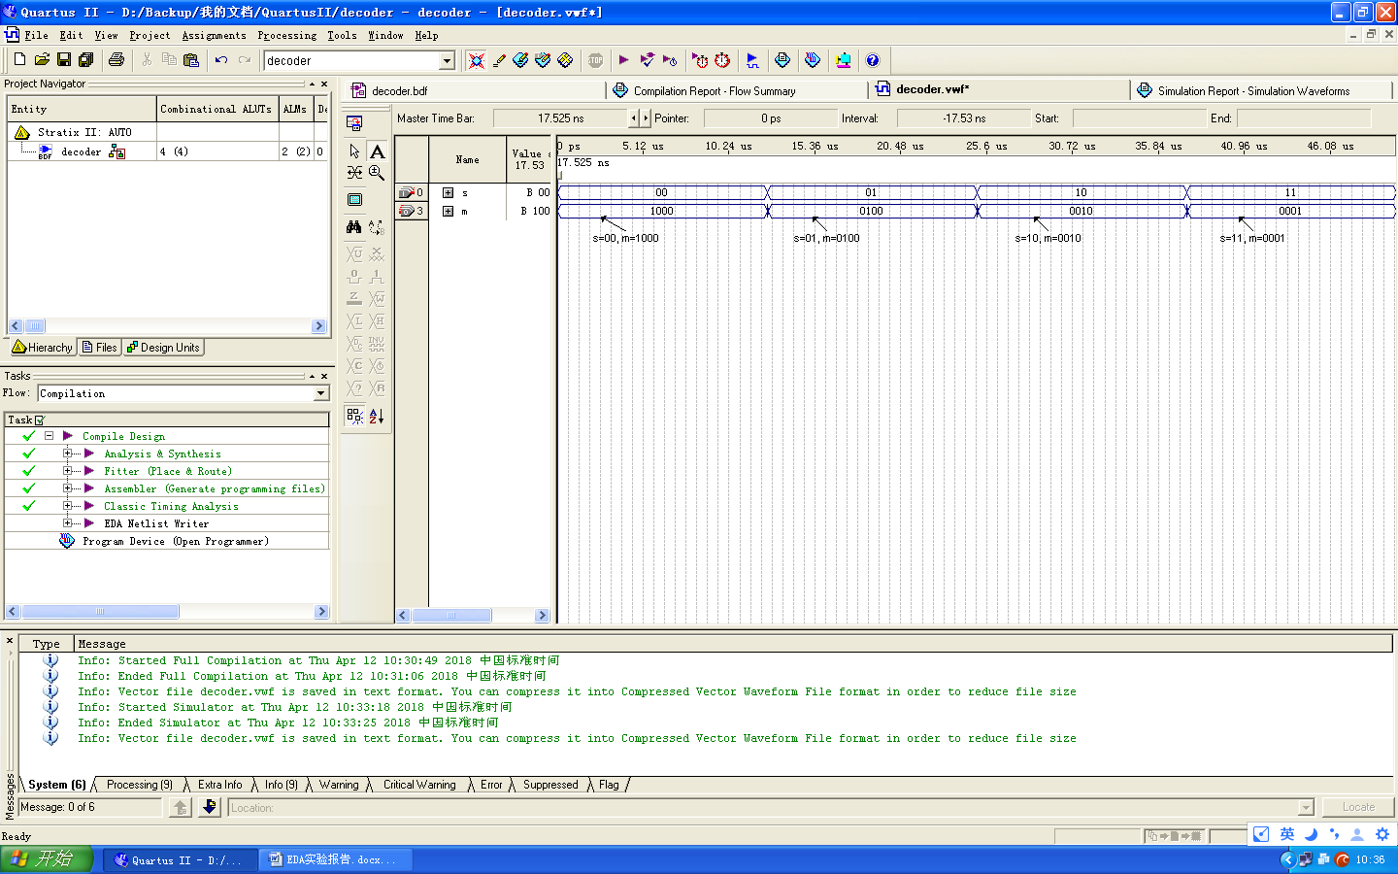

**2.代码形式**

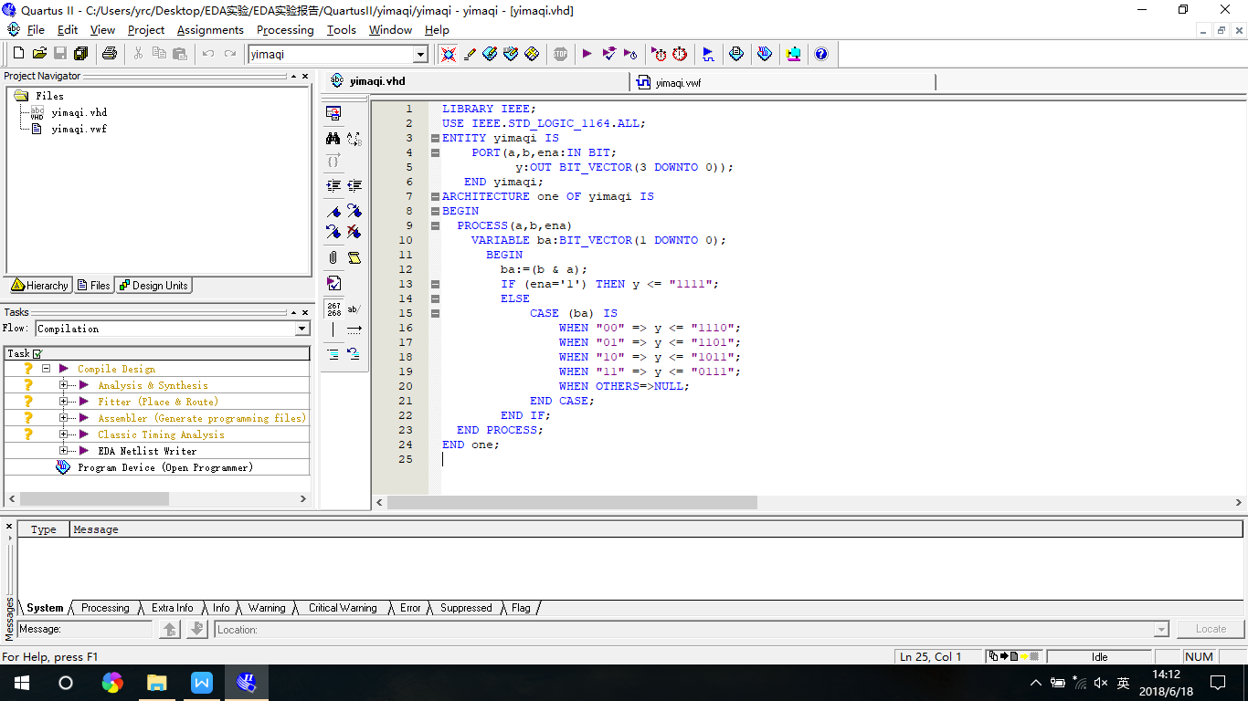

结果

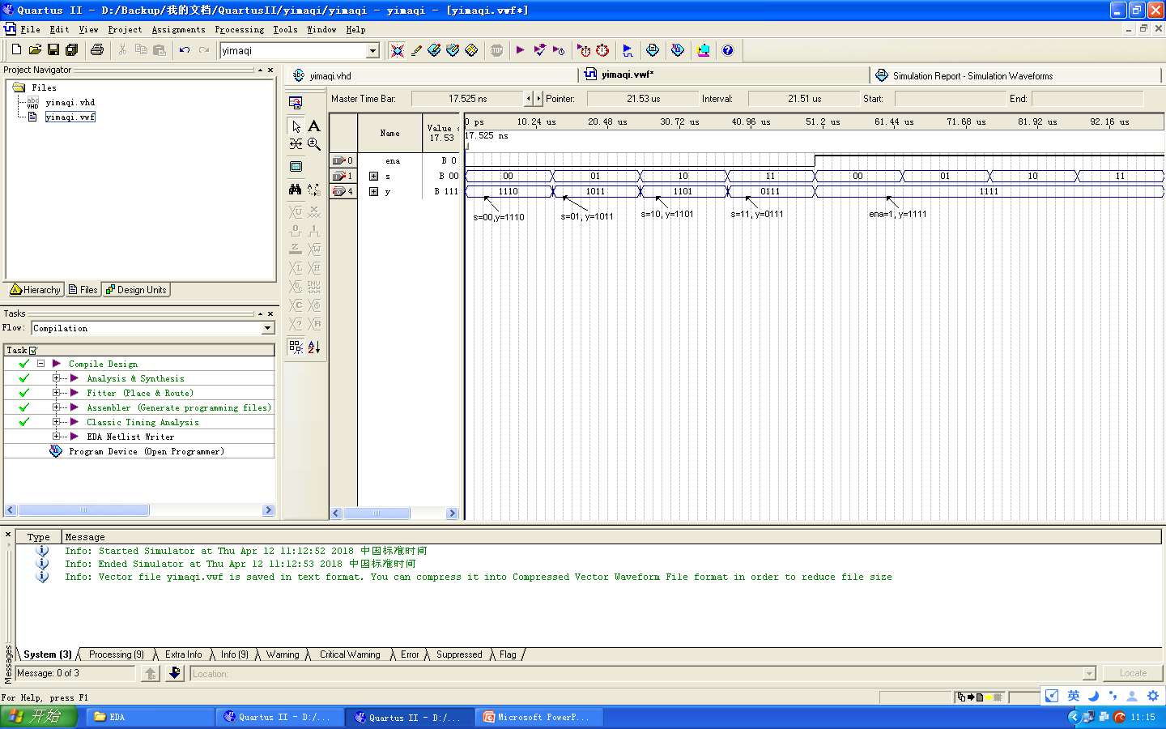

## 实验二：4位加法器

1. **图表形式**

半加器



结果

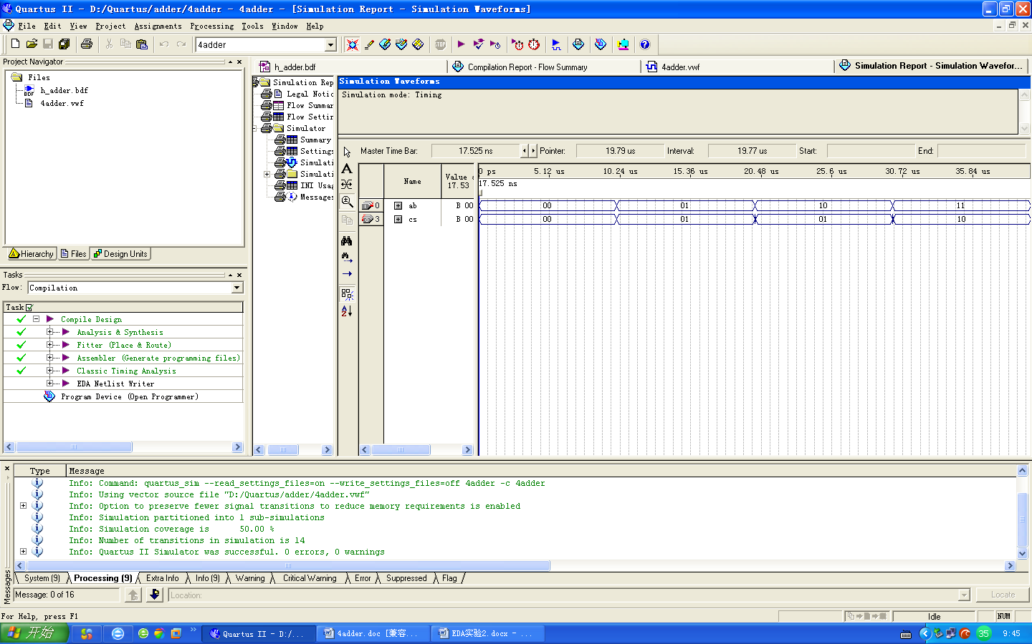

全加器



结果

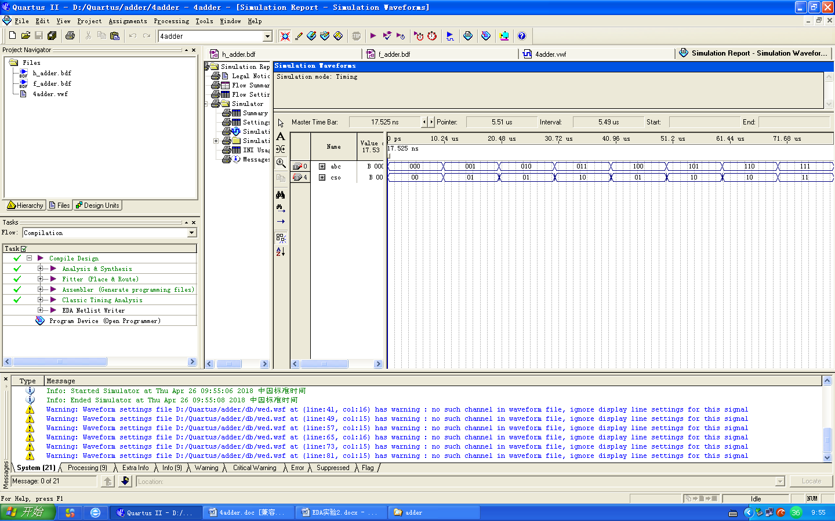

顶层文件



结果

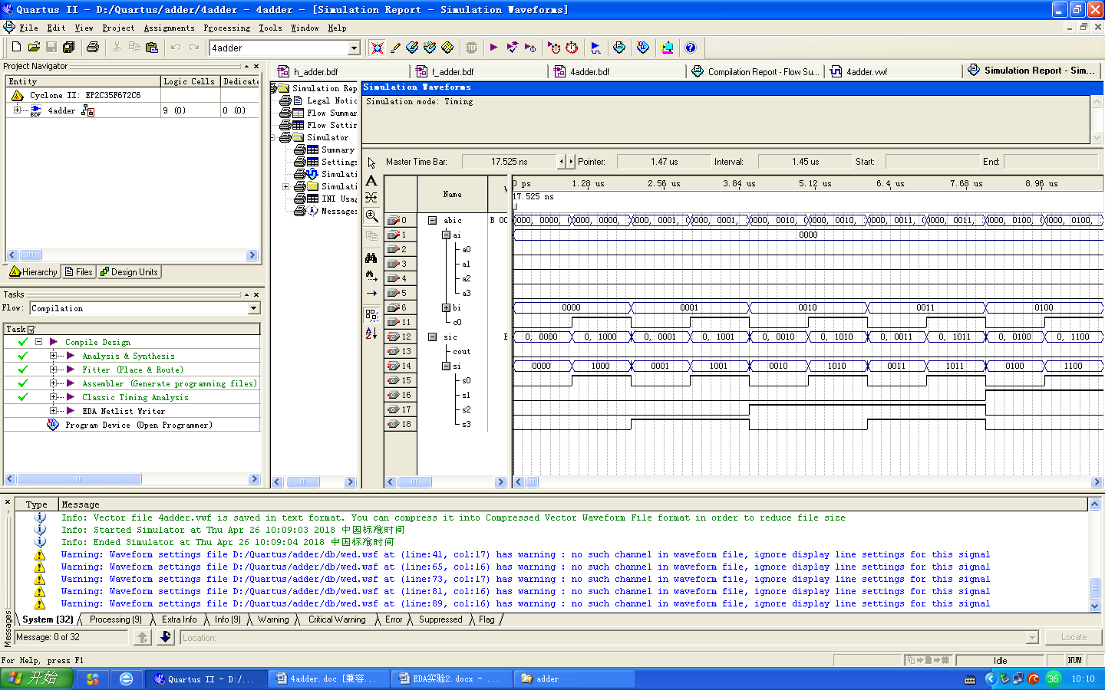

**2.代码形式**

**顶层文件：**

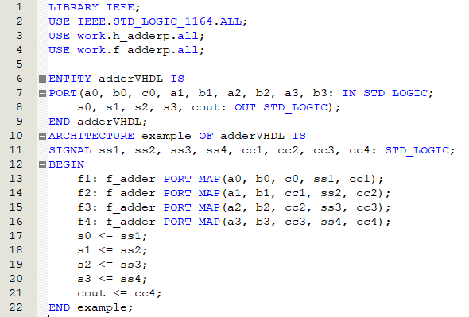

**h_adder文件：**

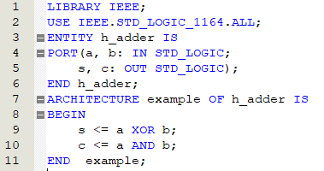

**h_adderp包文件：**

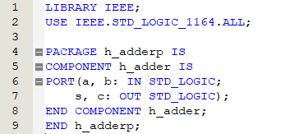

**f_adder文件：**

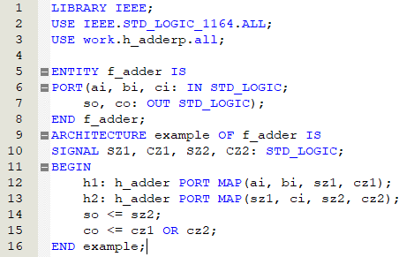

**f_adderp包文件：**

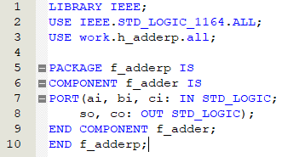

**结果**

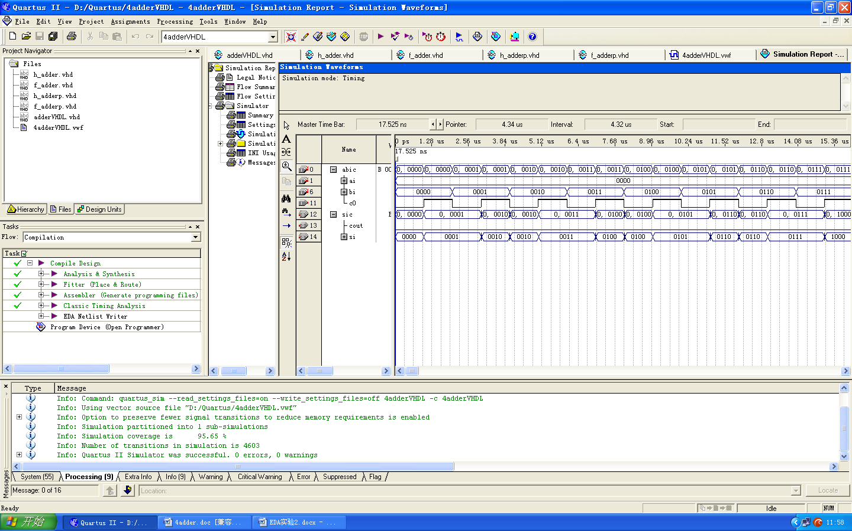

## 实验三：16计数器

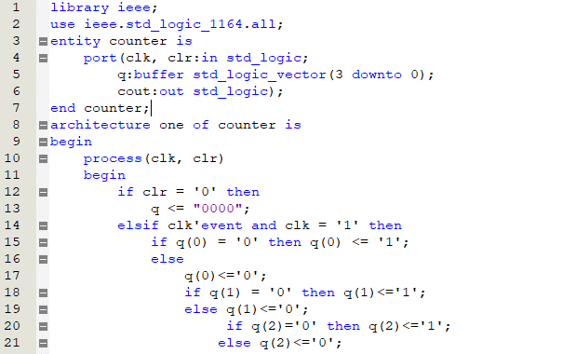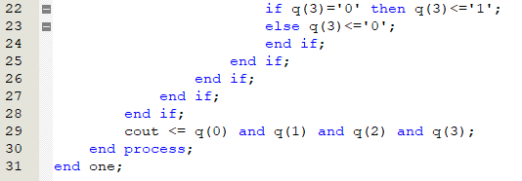

**结果**

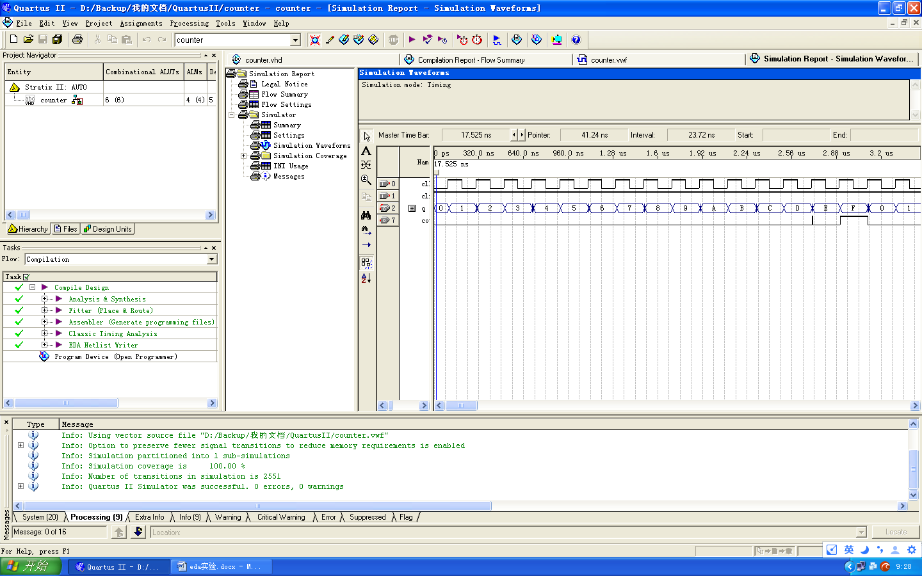

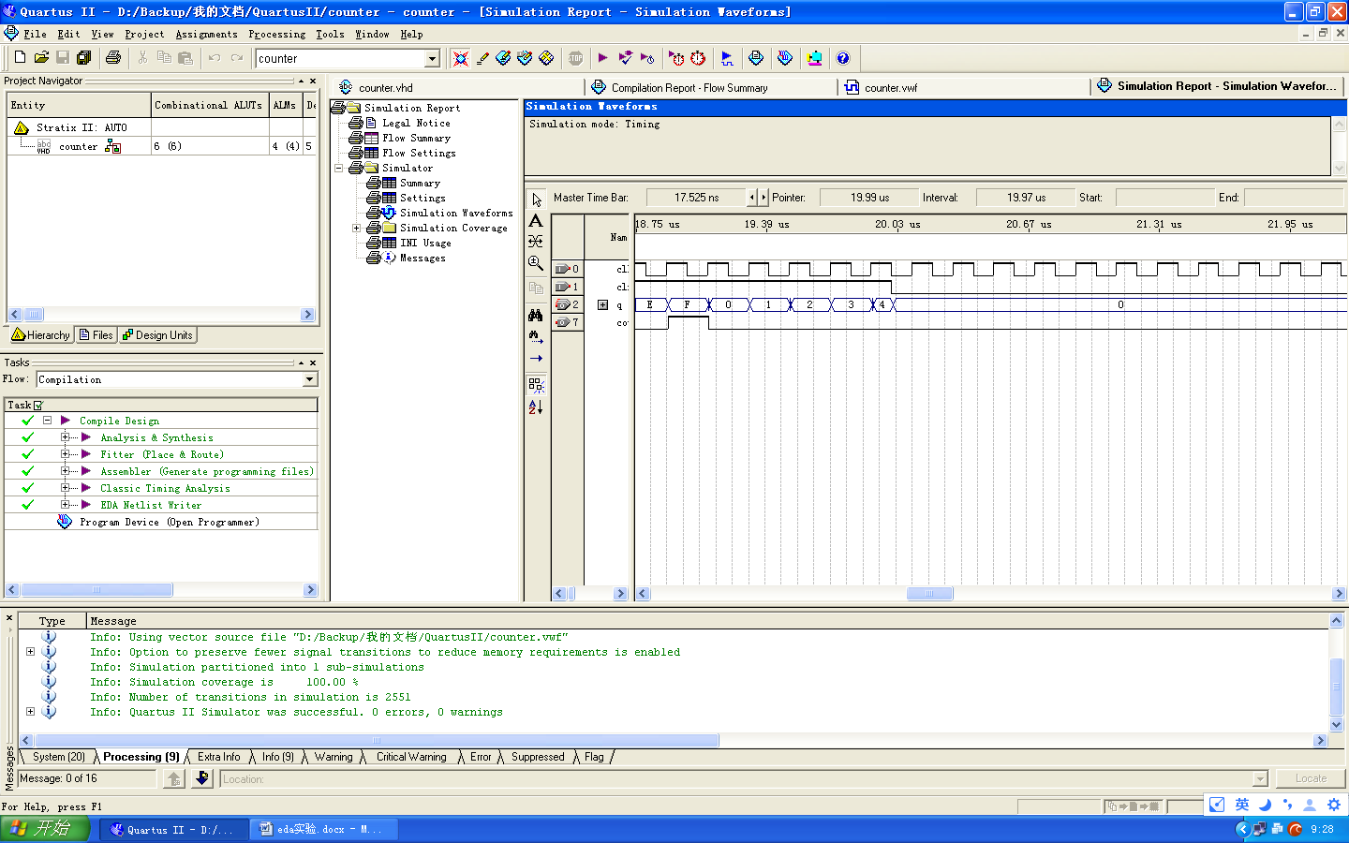

**10计数器**

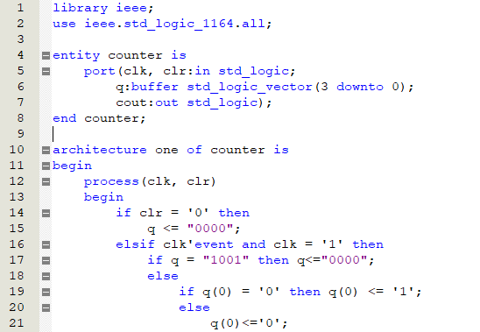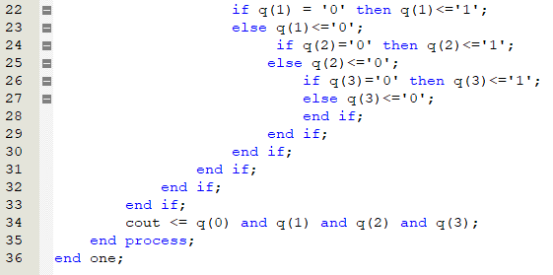

**结果**

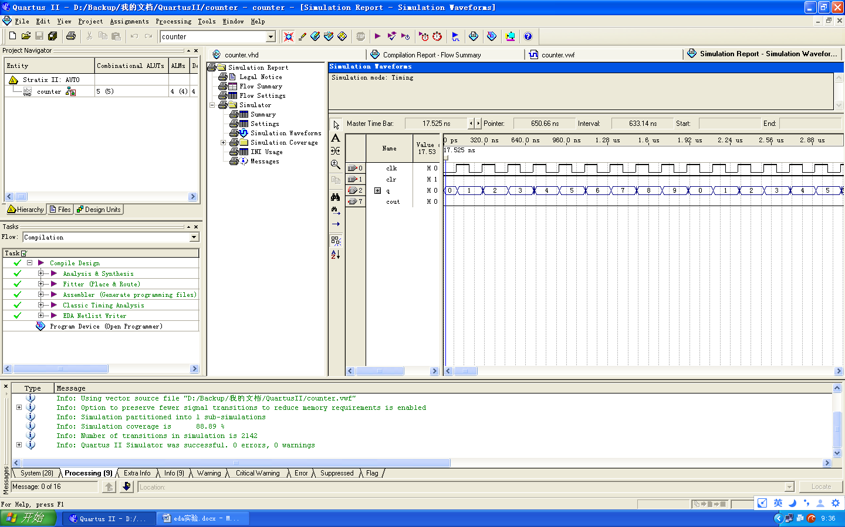

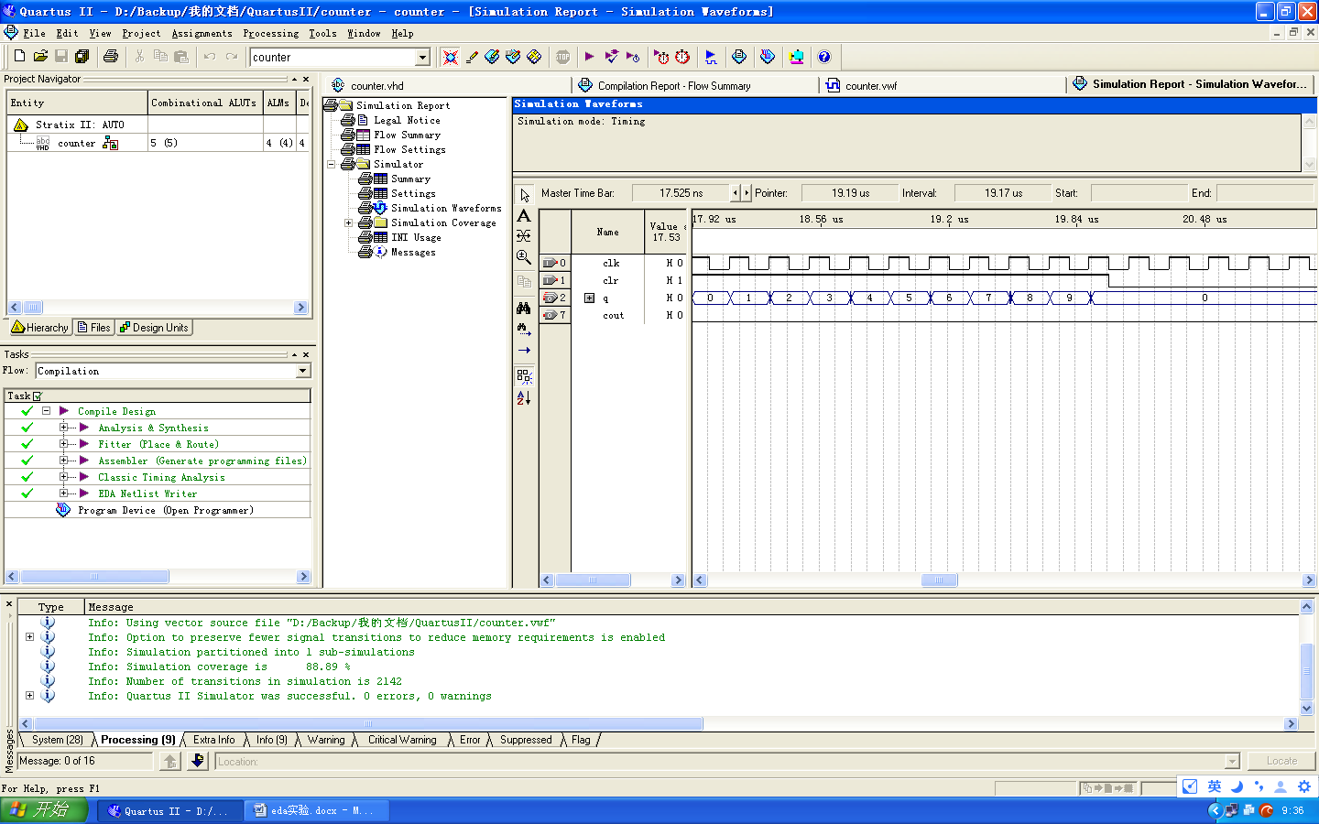

## 实验四：47显示译码器

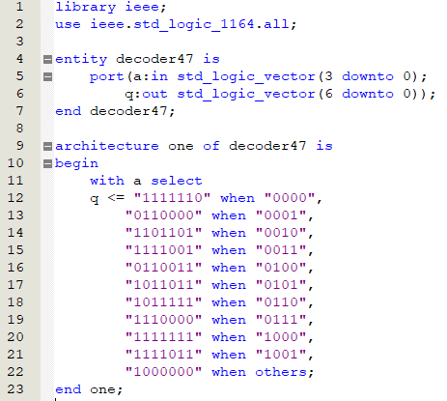

**结果**

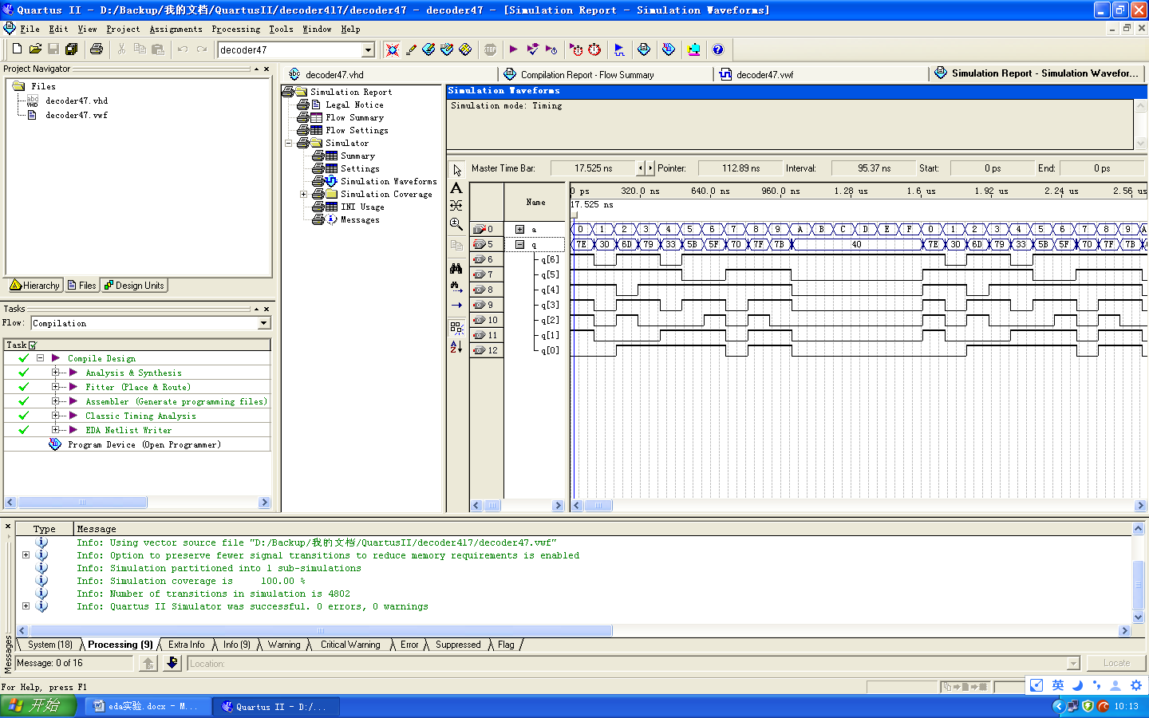

## 实验五：Jk触发器

**1.VHDL语言**

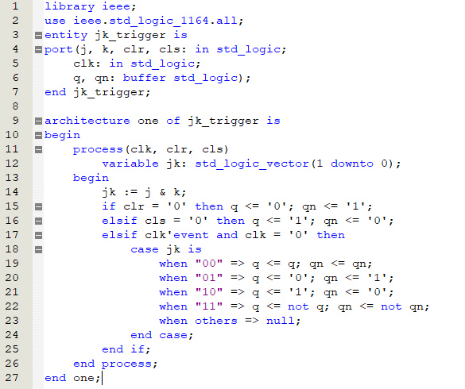

**结果**

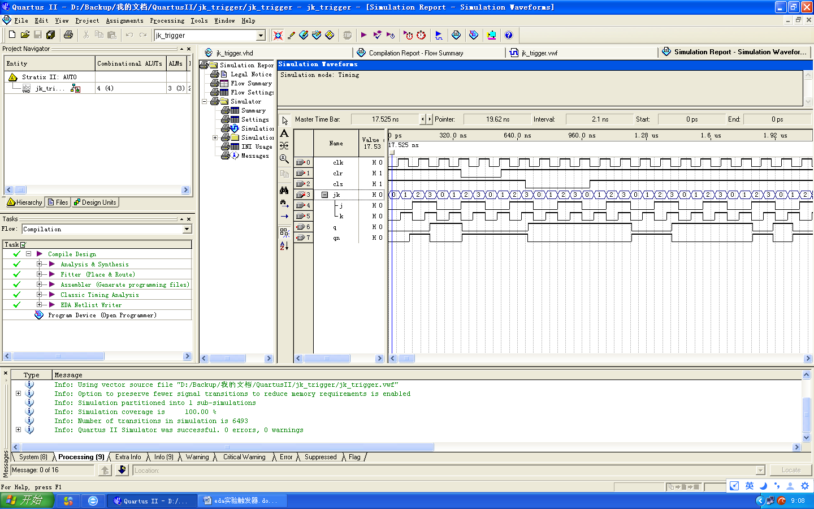

**2.Verilog HDL**

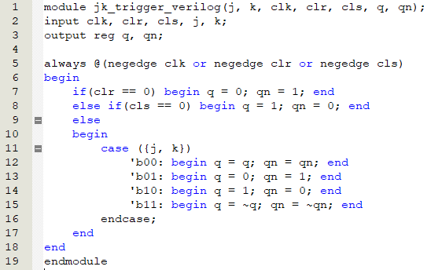

**结果**

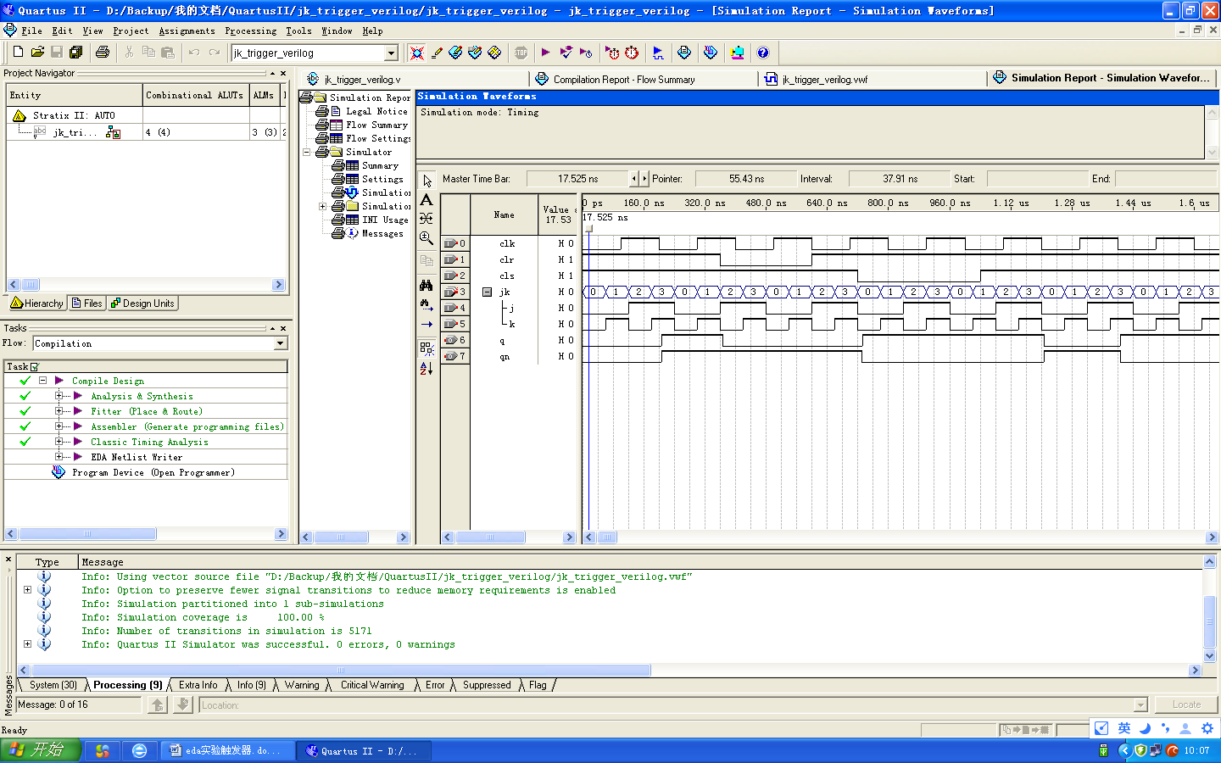

## 实验六：算术逻辑运算单元

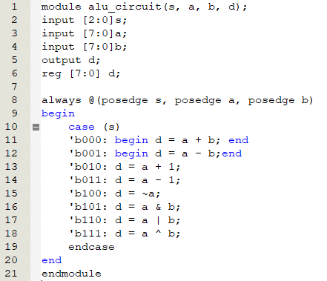

**结果**

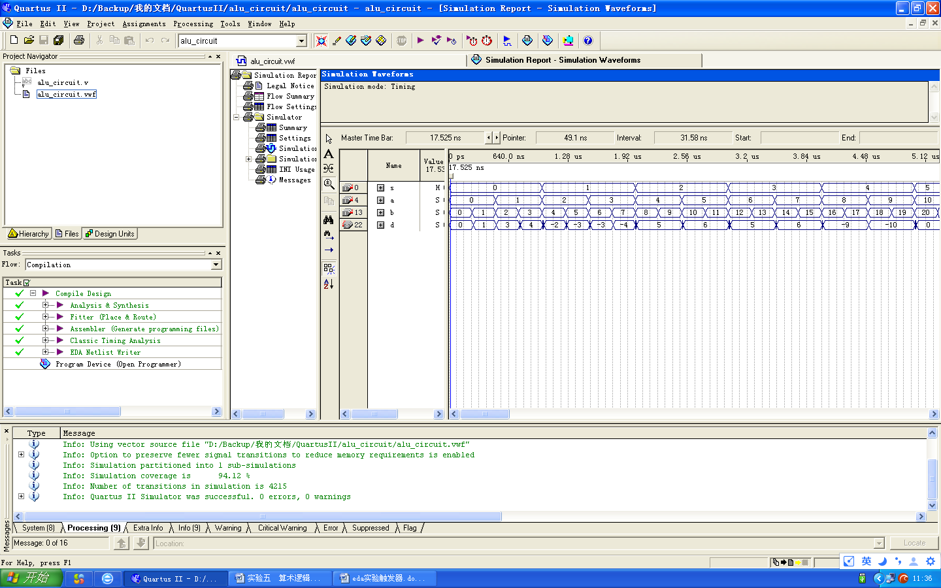

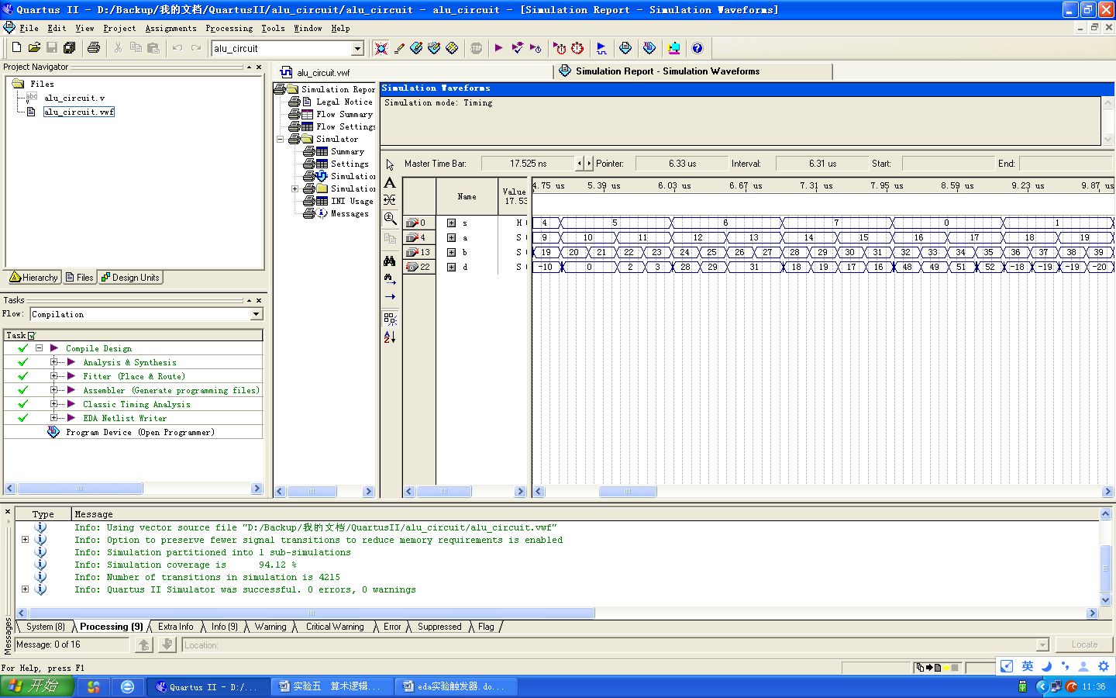

## 实验七：综合实验数字时钟设计

**cout60_v.vhd**

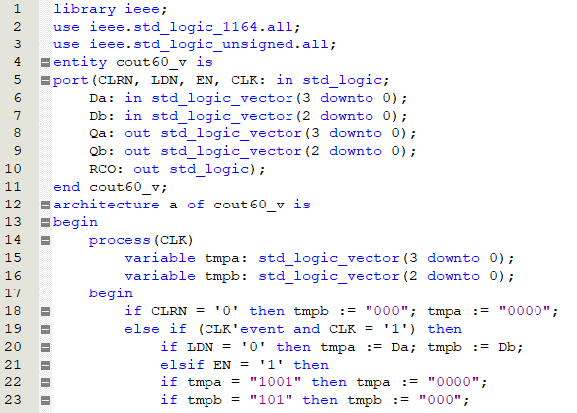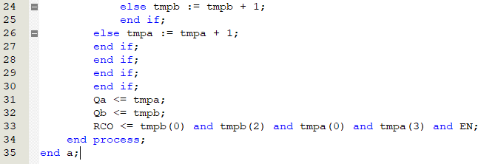

**结果**

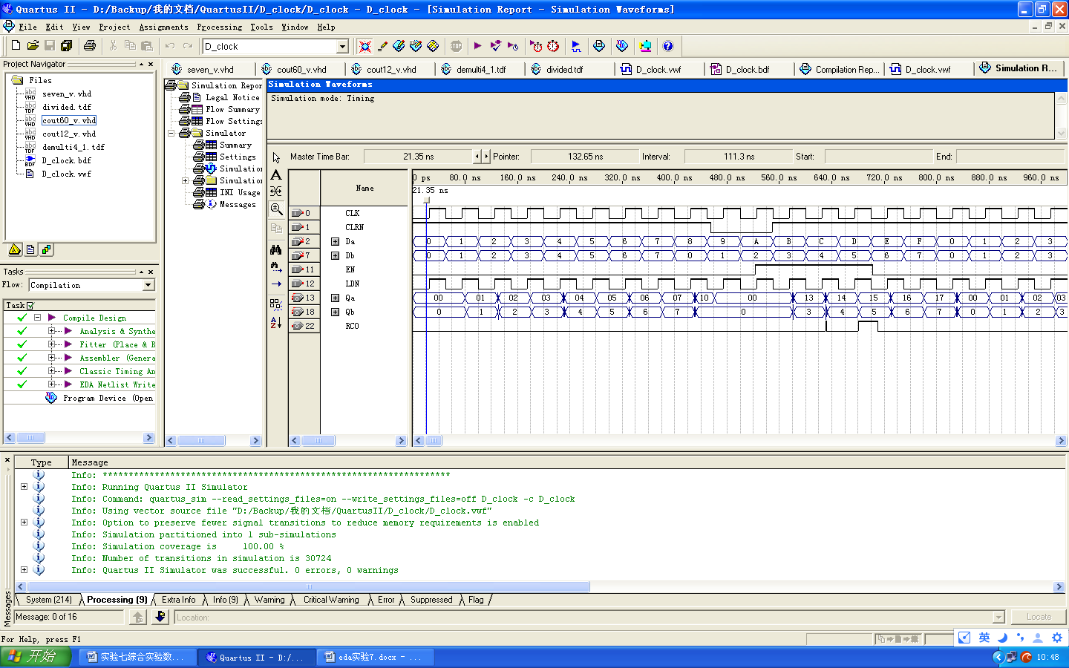

**cout12_v.vhd**

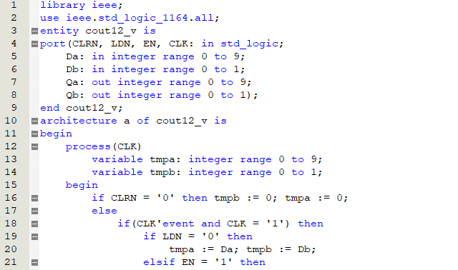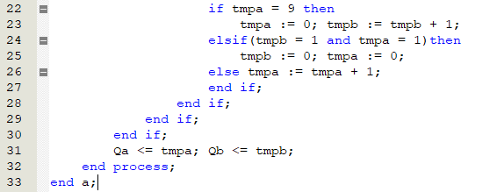

**结果**

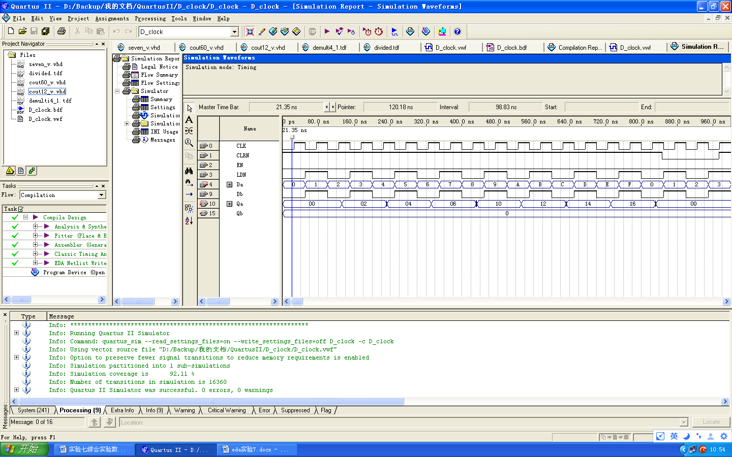

**seven_v.vhd**

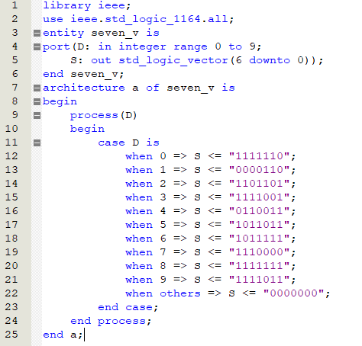

**demulti4_1.tdf**

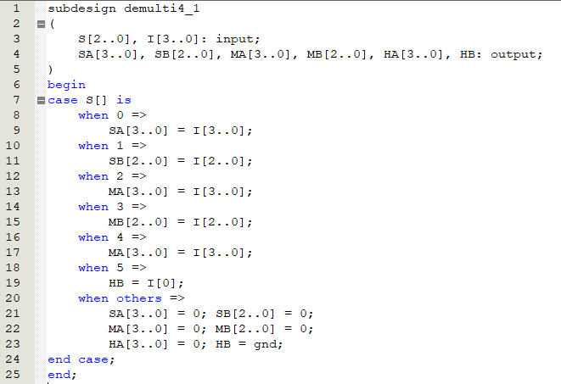

**结果**

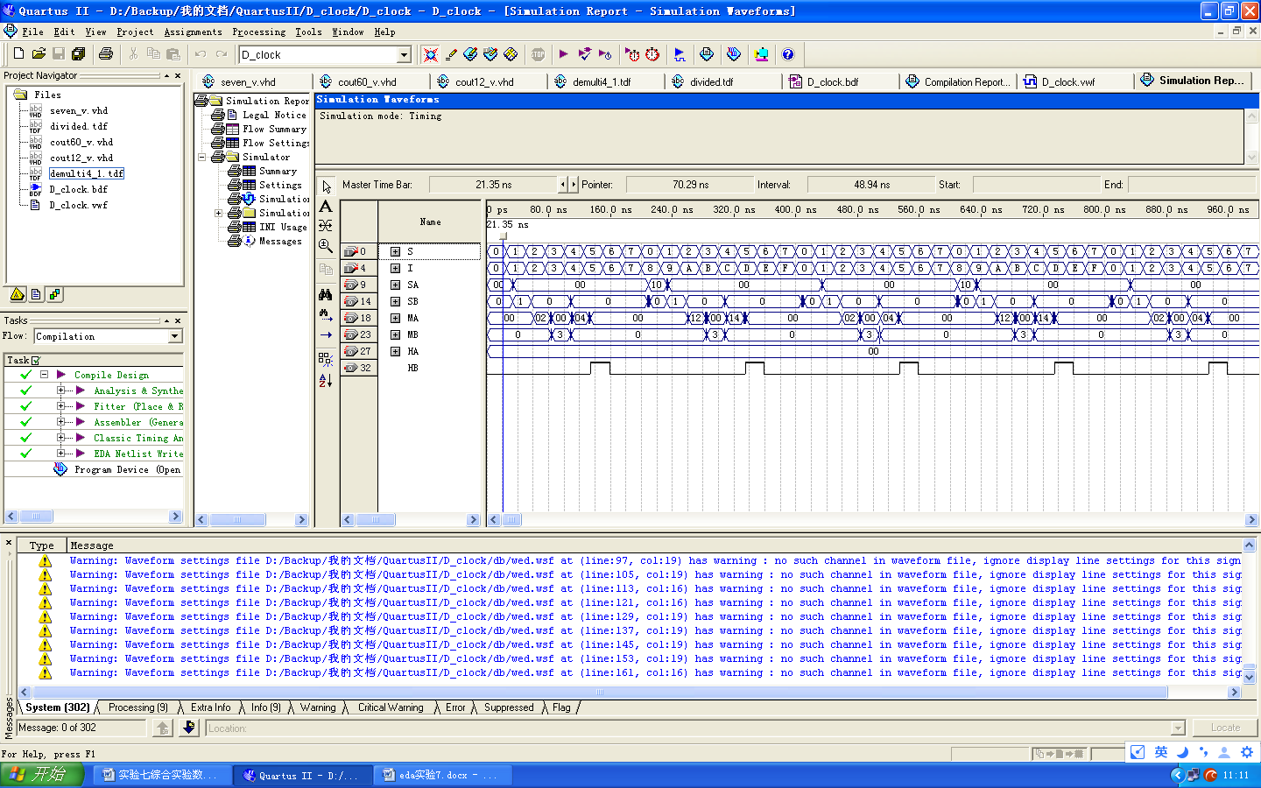

**divided.tdf**

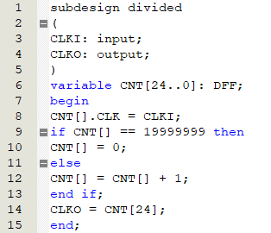

**D_clock.bdf**



### 实验八：乒乓球游戏

1. **中文摘要**

乒乓游戏是人们熟知的游戏。本次实验从设计角度介绍从需求开始到设计实现在八个发光二极管上进行乒乓游戏机的全过程，重点剖析设计思路，总体框架和分块电路设计。

1. **关键词**

击球，发球，过界，得分，七局四胜。

1. **引言**

EDA技术作为现代电子设计技术的核心，它依赖功能强大的计算机，在EDA工作软件平台上，对于硬件描述语言VHDL为系统逻辑技术手段完成的设计文件，自动地完成逻辑编译，逻辑化简，逻辑分割，逻辑综合（布局布线），以及逻辑优化和仿真测试，直至实现既定的电子线路系统功能。EDA技术使得设计者的工作仅限于利用软件的方式，即利用硬件描述语言和EDA软件来完成对硬件系统功能的实现。EDA技术为现代电子理论和设计的表达与实现提供了可能性。

1. **实验要求**

两人乒乓游戏机是以8个发光二极管代表乒乓球台，中间两个发光管兼作球网，用发光管按一定的方向依次闪亮来表示球的运动。在游戏机两侧各设一个发球/击球开关，当甲方发球时，靠近甲方的第一个发光管亮，然后依次点亮第二个……球向乙方移动，球过网后到达设计者的规定的球位乙方即可击球，若乙方提前击球或未击到球，则甲方得分。然后重新发球进行比赛，直到某一方记分达到规定分，比赛结束。

1. **实现功能**
2. 以8个发光二极管代表乒乓球台，中间两个发光管兼作球网。
3. 用数码管分别显示双方的比分。
4. 7局4胜制，能记录和显示双方赢得的局数及每一局的小比分,有一方到达4局则自动停止比赛。
5. 设置复位键，按下后比分清零，双方重新开始比赛。
6. **设计思路及程序流程图**

**设计思路**：乒乓游戏机的实现主要涉及两部分：一部分是球台的控制，一部分是比分的记录和显示控制。

时钟

控制器

球台

发光管显示

数据记录器

数码管驱动

数码管显示

击球

1. 比分的显示由七段数码管完成。由于在球台控制部分，实现了比分的记录，所以在比分显示部分只需实现比分的送显，在片选信号cat的控制下，将相应数据送到对应数码管显示即可。由于七段数码管的扫描频率和二极管的显示频率不同所以要有分频器提供不同的时钟，这些都属于底层设计。
2. 球台的控制是主要部分，也是顶层设计。在球台的控制部分，考虑什么时候发球发球，什么时候接球得分，什么时候失分等许多方面。在具体实现的时候，将整个过程分为比赛状态和发球状态。比赛状态即发球以后球开始运动，实现对球台发光二极管的亮灭控制，及数码管得分记录的功能。这时要根据球移动到不同的位置判断此时哪一方可击球，击球后谁得分。得分后回到可发球状态并根据比分判断是否要给总比分加一，比赛是否结束。

一方到11？

一局比赛结束，胜方局数加1

否

复位？

是

一方局数到4？

否

（W）发球状态求

甲发球？

乙发球？

靠近甲方的L1灯亮

是

球向乙方运动

(L6，L7)过球网进入乙击球犯规区

乙击球？

否

L8乙可击球区

乙击球？

靠近乙方的L8灯亮

球向甲方运动

(L2,L3)过球网进入甲击球犯规区

甲击球？

L1甲可击球区

甲击球？

胜方得分

是

是

是

是

否

否

结束比赛

是

是

启动

否

否

1. **正文**

**1．分频模块**

实验中共有两处需要用到时钟。一处是数码管的显示，采用的是1KHz的时钟clk1；一处是发光二极管的显示（模拟乒乓球台上球得移动速度） ，采用的是2Hz左右的时钟clock。通过对clk 恰当的分频得到clock.

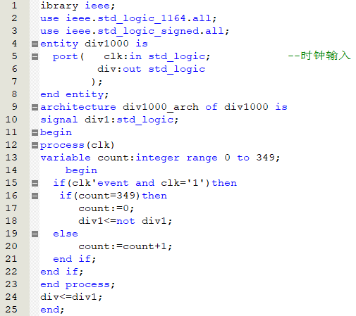

仿真波形

由于分频比相差比较大，无法在一屏里将分频比显示出来，所以用了两次截图来实现的。clk周期选择为200ns.

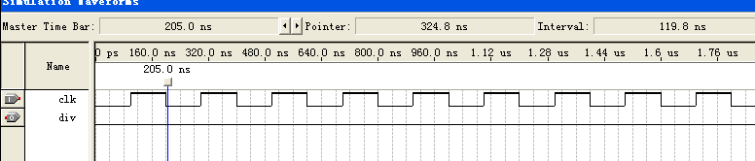

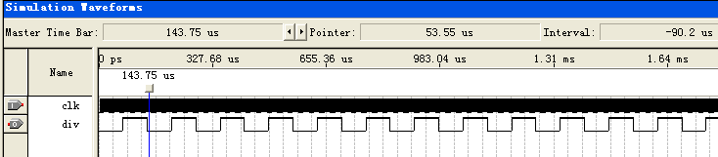

**2．译码模块**

数码管的显示是通过控制七段数码管的亮灭来实现的，每个数字与七段数码管都有一个相对应的编码。在需要显示某些数字时只需要将其对应码段点亮即可。由于在此需要显示的是两位的十进制数，因此对于每个二进制数需要两个数码管与之对应，一个数码管用来显示十位数，一个数码管用来显示个位数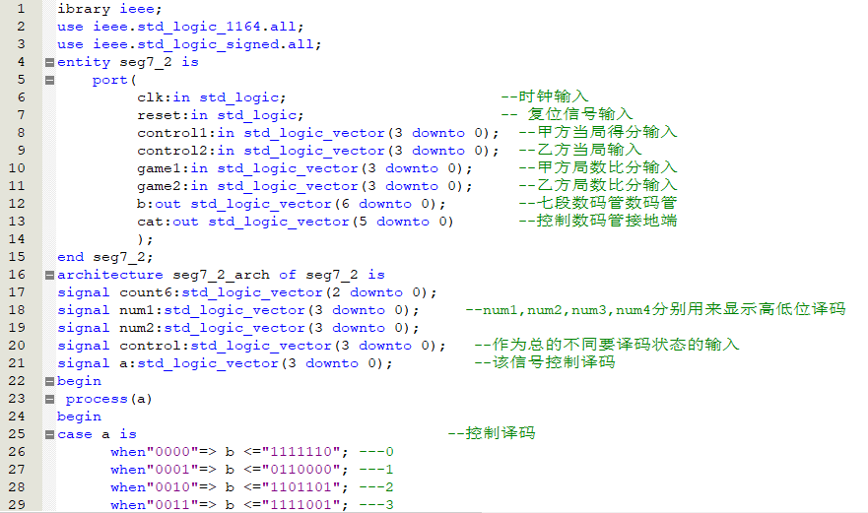

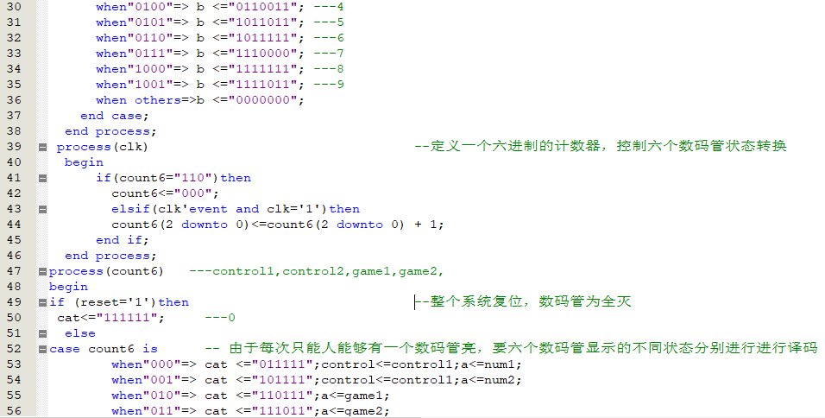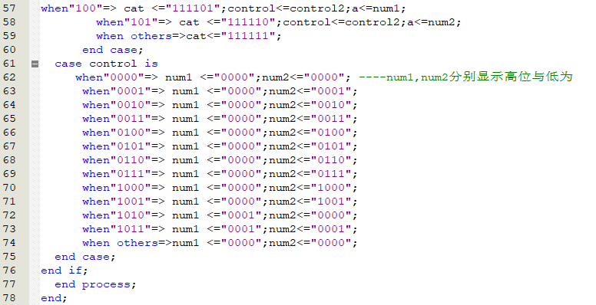

仿真波形

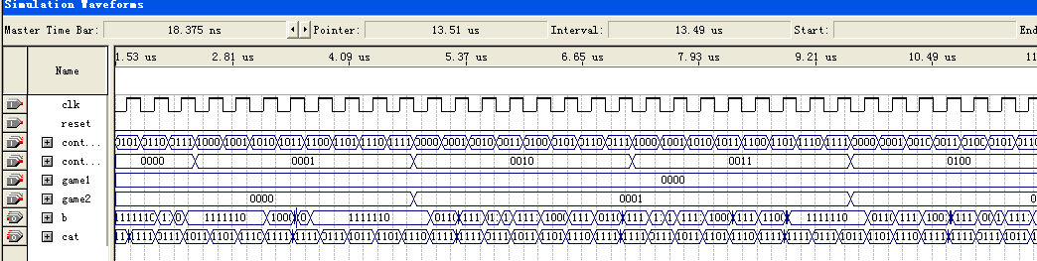

**3．显示控制输出模块**

用8个发光二极管代表球台，中间2个发光二极管做乒乓球网，用点亮的发光二极管按一定的方向移动来表示球的运动。当甲方按动开关btn1时，靠近甲方的第一盏灯亮，然后发光二极管由甲向乙依次燃亮，代表乒乓球在移动。当球过网后到达乙方最后一个灯时，乙方就可击球。

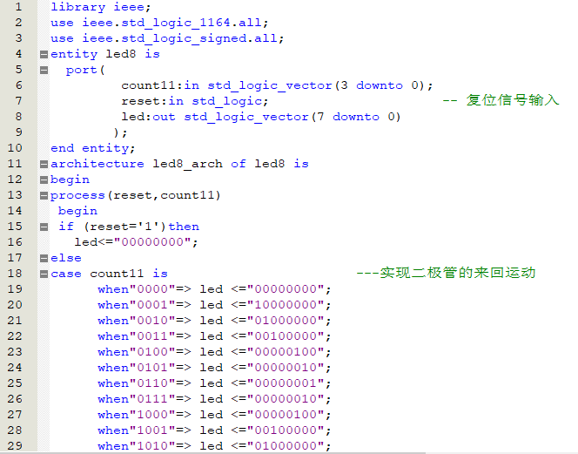



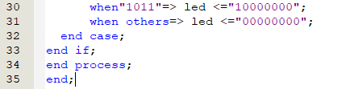

仿真波形

Led8实际上是一个二极管循环亮的走马灯电路

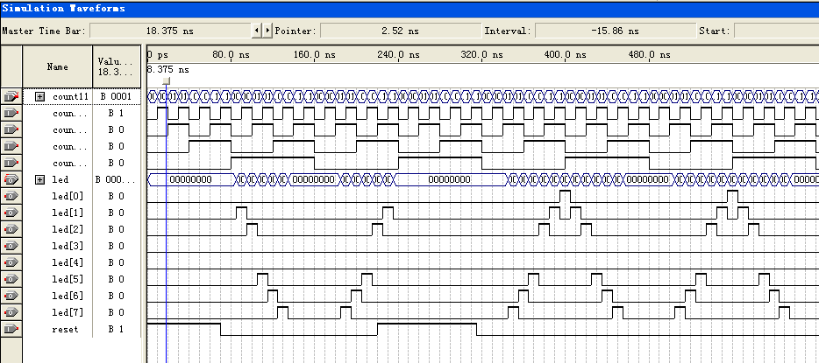

**4．顶层设计**

球台控制模块是乒乓游戏机的主模块，这个模块实现的功能主要有：

1．具有复位功能。在按下复位键后能将双方的比分清零以及将球台状态设为比赛开始状态。

2.能正确识别及区分双方的击球按键。包括区分此次按键是btn1 方还是btn2方；并区分此次按键是发球还是接球；如果是接球的话，能识别是得分接球还是失分接球。

3．能正确记录双方的比分情况。对于乒乓球比赛既有小比分point又有大比分game；当小比分满11分时，大比分加1；该模块实现的是在一方击球得分后能实时准确地将其小比分point＋1，并能判断在point满11分时，将其对应的大比分game+1，并将双方的point比分清零。

4．能正确识别7局4胜制的总局数4。一方达到4局，结束比赛。

能实时在发光二极管显示乒乓球的状态。根据状态的不同模拟乒乓球的来回移动

能及时地在数码管上显示双方的比分情况。上面已经提到双方的比分是即时修改，现在需要的是将双方的比分即时地显示到数码管上。通过译码电路即可实现。

VHDL源程序

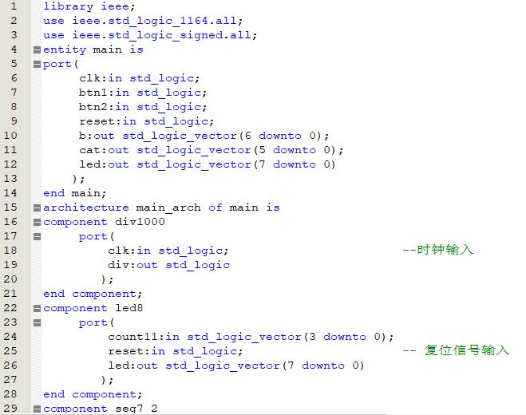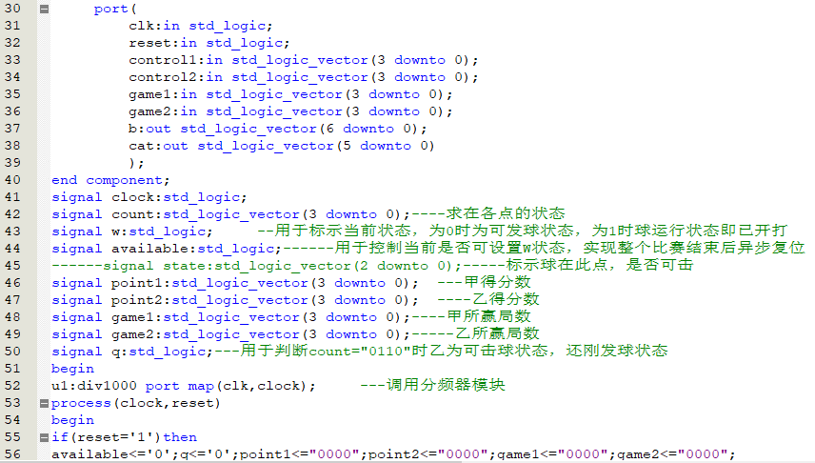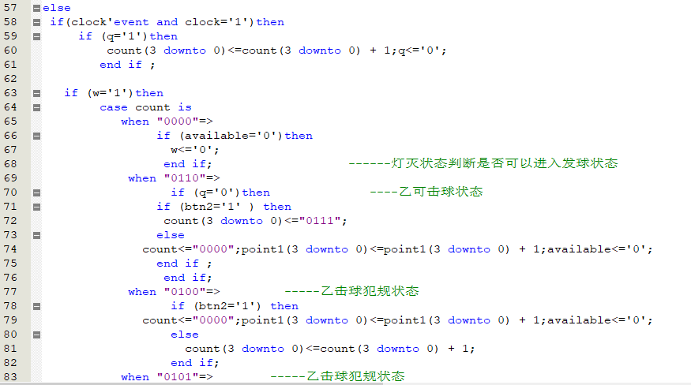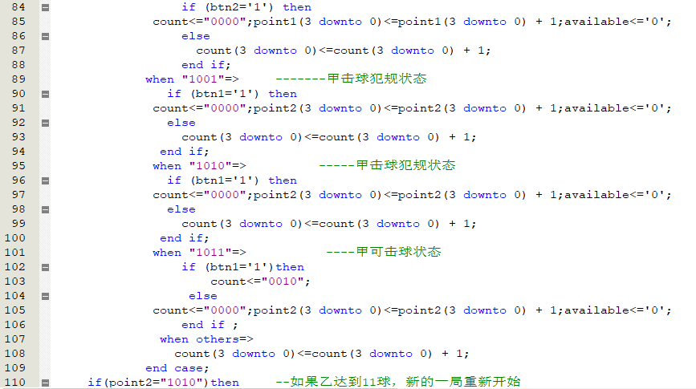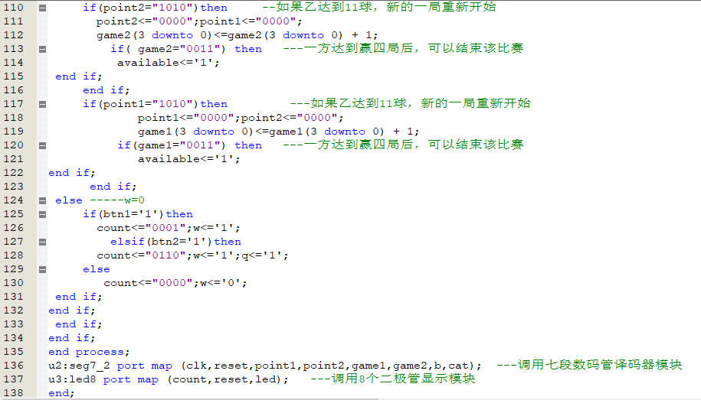

1. **总结**

这次实验不想以前的实验那么简单，每一步都要认真的设计。在设计的过程中让我感觉到了基本实验的重要性，因为在这个实验中要利用以前的基本的实验，如果对以前的实验很熟练则可以节省很多精力。同时也让我感觉到了画程序流程图的重要性，开始设计的时候逻辑结构比较乱进展很慢，后来画了流程图，结构很清晰一次就通过了。

综合实验需要考虑多方面的情况，需要极强的逻辑思维能力还要有好的设计和编程习惯，在整个设计的过程中加强了我的思维和考虑问题能力。

总得来说，通过这次实验，让我在调测程序方面的能力有了提高，通过解决实验中遇到的问题，增强了我解决问题的能力，对于今后学习很有意义。

1. **参考文献**

《数字电路EDA入门——VHDL程序实例集》——张亦华 延明 编 北京邮电大学出版社

《数字逻辑设计实验技术与EDA工具》——张亦华 延明 肖冰 编 北京邮电大学出版社